Ｅメール shinko@ehime-shakyo.or.jp ／ ＦＡＸ ０８９－９９３－７７３８
愛媛県社会就労センター協議会事務局 行き（送信紙不要）

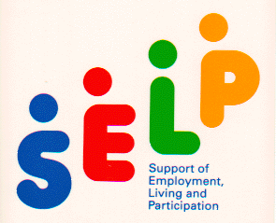
愛媛県社会就労センター協議会
令和７年度 第３回研修会 参加申込書
講義：「日々の支援こそ最大の虐待防止策
全員参加で築く安心・安全な事業所づくり」
【事業所情報】 令和 年 月 日
事業所名 |  |  | 申込担当者
所在地 | 〒
電話番号 |  | ＦＡＸ番号
Ｅメール

【参加者情報】 ※必要事項の記入をお願いします。
No. | 氏 名 | 役 職 名 | 受講方法
１ |  |  | □会場 □Ｗｅｂ
２ |  |  | □会場 □Ｗｅｂ
３ |  |  | □会場 □Ｗｅｂ
※この申込書で取得した個人情報は取り扱いに十分留意し、本研修会以外には使用しません。

講師への質問等がございましたら、ご記入ください。

申込締切日：令和８年２月１９日（木）

